Приложение №1
ОПРОСНЫЙ ЛИСТ
НА РАЗРАБОТКУ, ИЗГОТОВЛЕНИЕ И ПОСТАВКУ НЕФТЕГАЗОВОГО СЕПАРАТОРА (НГС)

Заказчик
Наименование организации |  | ОАО «НК «Янгпур»
Месторасположение организации |  | ЯНАО, г. Губкинский
1 | Ф. И. О., должность | Начальник отдела капитального строительства Дьяченко А.В. | Подпись | Дата
 | Контактный телефон | 8(34936)5-23-64 (доб.219)
 | E-mail | oks@yangpur.ru
2 | Ф. И. О., должность | Главный механик Гнидка Я.И. | Подпись | Дата
 | Контактный телефон | 8(34936)5-23-64 (доб.166)
 | E-mail | oks@yangpur.ru
3 | Ф. И. О., должность | Главный энергетик Попов Д.С. | Подпись | Дата
 | Контактный телефон | 8(34936)5-23-64 (доб.115)
 | E-mail | Energy@yangpur.ru
4 | Ф. И. О., должность | Начальник службы МАС - главный метролог Малицкий К.М. | Подпись | Дата
 | Контактный телефон | 8(34936)5-23-64 (доб.203)
 | E-mail | Kip@yangpur.ru
 | Контактный телефон | 8(34936)5-23-64 (доб.345)
5 | Ф. И. О., должность | Главный инженер  Белозор Евгений Павлович | Подпись | Дата
 | Контактный телефон | 8(34936)5-23-64 (доб.103)

ТЕХНИЧЕСКИЕ ХАРАКТЕРИСТИКИ
Необходимые сведения
Тип оборудования |  | Нефтегазовый сепаратор горизонтальный
1. Технические характеристики и основной состав оборудования
1.1. Количество заказываемого оборудования, шт. |  | 2
1.2. Режим работы |  | Круглосуточный, круглогодичный
1.3. Номинальный объем, м³ |  | 100,0
1.4. Внутренний диаметр, мм |  | 3000
1.5. Рабочее давление, МПа (изб.)  Расчетное давление, МПа (изб.) |  | 2,5
 |  | 2,5
1.6. Рабочая температура, °С |  | 20
1.7. Расчетная температура стенки аппарата, °С |  | 100
1.8. Производительность | по газу номинальная, н.м³/сут | 600000,0
 | по нефти номинальная, н.м³/сут | 1200,0
 | по жидкости номинальная, м³/сут | 3000,0
1.9. Минимально допустимая температура стенки, ºС |  | минус 60
1.10. Унос жидкости газом, г/м³ |  | до 0,1
1.11. Унос свободного газа жидкостью, % |  | до 1
1.12. Место установки аппарата (наружная, в неотапливаемом помещении, в отапливаемом помещении) |  | наружная
1.13. Содержание механических примесей в жидкости, мг/дм³ |  | 500
1.14. Состав (% мольн.) и свойства |  | См приложение 2
1.15. Требуемый срок службы изделия, лет |  | 20
1.16. Тип опор |  | Стальные седловые по ОСТ 26-2091
2. Требования к изготовлению и конструктивному исполнению
2.1. Общие требования |  | Оборудование изготовить по КД завода-изготовителя в соответствии с требованиями настоящего ОЛ
2.2. Состояние изготовленного оборудования |  | Вновь изготовленное
2.3. Габаритные размеры, схема общего вида НГС, таблица штуцеров |  | См приложение 3
2.4. Толщина стенки и днища аппарата |  | Определить расчетом
2.5. Марка стали изготавливаемого аппарата |  | 09Г2С
2.6. Марка стали труб и ответных фланцев |  | 09Г2С
2.7. Прибавка для компенсации коррозии, мм |  | 2
2.8. Наличие теплоизоляции |  | Да
2.9. Требования к внутреннему обустройству НГС:  - Устройства приема и распределения газожидкостной смеси;  - Устройства для отделения капельной жидкости;  - Пеногасящая насадка; |  | Нет  Да  Нет
2.10. Комплектация аппарата: |  | - Ответные фланцы, с прокладочным и крепёжным материалом (на всех штуцерах, установленных на аппарате)  - АКЗ и теплоизоляция согласно п. 2.11  - Указатель уровня LGB (ООО «РивалКом» (либо аналог), согласно приложению №4  - Полный комплект площадок обслуживания, необходимых для НГС с учетом лестниц и ограждений согласно ГОСТ
2.11. Антикоррозионное покрытие и теплоизоляция |  | Теплоизоляцию выполнить в заводских условиях матами МП-100 (p=85-100кг/м3) с покрывным слоем из листа, оцинкованного S=1 мм, либо аналог. Необходимая толщина теплоизоляции 100 мм.  Антикорозионное покрытие внутренней поверхности емкости:  -Masscotank 11 (350 мкм) – (либо аналог);  Наружное покрытие - грунтовка "PrimastikUneversal" – (либо аналог); краска "Hardtop AS" – (либо аналог).
2.12. Требования к автоматизации
2.12.1. Дополнительные требования к установке контрольно- измерительных приборов |  | Штуцеры П1, П2, Р1, Р2, С предусмотреть с заглушками. В заглушках предусмотреть отверстие с резьбой М20х1,5.  Штуцер Н предусмотреть с заглушками. В заглушках предусмотреть отверстие с резьбой М27х2,0.
3. Климатические характеристики района строительства
3.1. Место расположения объекта, где установлен аппарат (город, район) |  | УПСВ Крещенское месторождение  Тюменская область, Ямало-Ненецкий автономный округ, Пуровский район.
3.2. Сейсмичность, балл |  | 5
3.3. Климатическое условие по ГОСТ 15150-69 |  | ХЛ1
3.4. Средняя температура наиболее холодной пятидневки района, с обеспеченностью 92%, °С |  | минус 47
3.5. Средняя температура наиболее холодных суток, с обеспеченностью 98%, °С |  | минус 54
3.6. Температура окружающего воздуха, °С (min/max) |  | от минус 55 до плюс 36
3.7. Район по ветровой нагрузке по СП 20.13330.2011 |  | I
3.8. Район сейсмичности |  | 5
3.9. Ветровая нагрузка, кПа (кгс/м²) |  | 0,23 (23)
4. Дополнительные требования |  | Окончательную конструкторскую документацию (габаритные размеры, типы фланцевых соединений, DN патрубков) и комплектность поставки изделия согласовать с заказчиком до начала изготовления.  Предусмотреть узлы крепления заземляющего устройства (не менее двух по диагонали с разных сторон сепаратора) через болтовые соединения, обозначенные символом «заземление»» (ПУЭ п.1.7.118), предусмотреть меры против ослабления контактов (ПУЭ п.1.7.139).  -рассмотреть возможность устройства 3 ложемента для исключения проседания и распределения нагрузки  - вид крепления к фундаментам (анкерными болтами, сварное соединение к закладным деталям и т.п.), а в случае болтового крепления – диаметр отверстий под болты в основании, схема расположений отверстий, требуемая длина выступающей части болтов;  Окончательная конструкторская документация должна содержать:  - схему опирания на фундаменты (количество точек опор, их привязка);  - вид крепления к фундаментам (анкерными болтами, сварное соединение к закладным деталям и т.п.), а в случае болтового крепления – диаметр отверстий под болты в основании, схема расположений отверстий, требуемая длина выступающей части болтов;  - величины нагрузок (вертикальных, статических и динамических), передающихся на фундаменты в точках крепления, указать вид учтенных нагрузок (собственный вес и т.д.)
Характеристика проектируемого оборудования и сооружений по взрывопожарной и пожарной опасности
2.1. Категория зданий и помещений по взрывопожарной и пожарной опасности  (СП 12.13130.2009) |  | АН
2.2. Классификация помещений и наружных установок по ПУЭ |  | В-1г
2.3 Категория взрывоопасности и группа взрывоопасных смесей по ГОСТ 30852.11-2002/ГОСТ 30852.5-2002 |  | IIА- Т1, Т2
Приложение №2
Свойства и состав пластовых флюидов
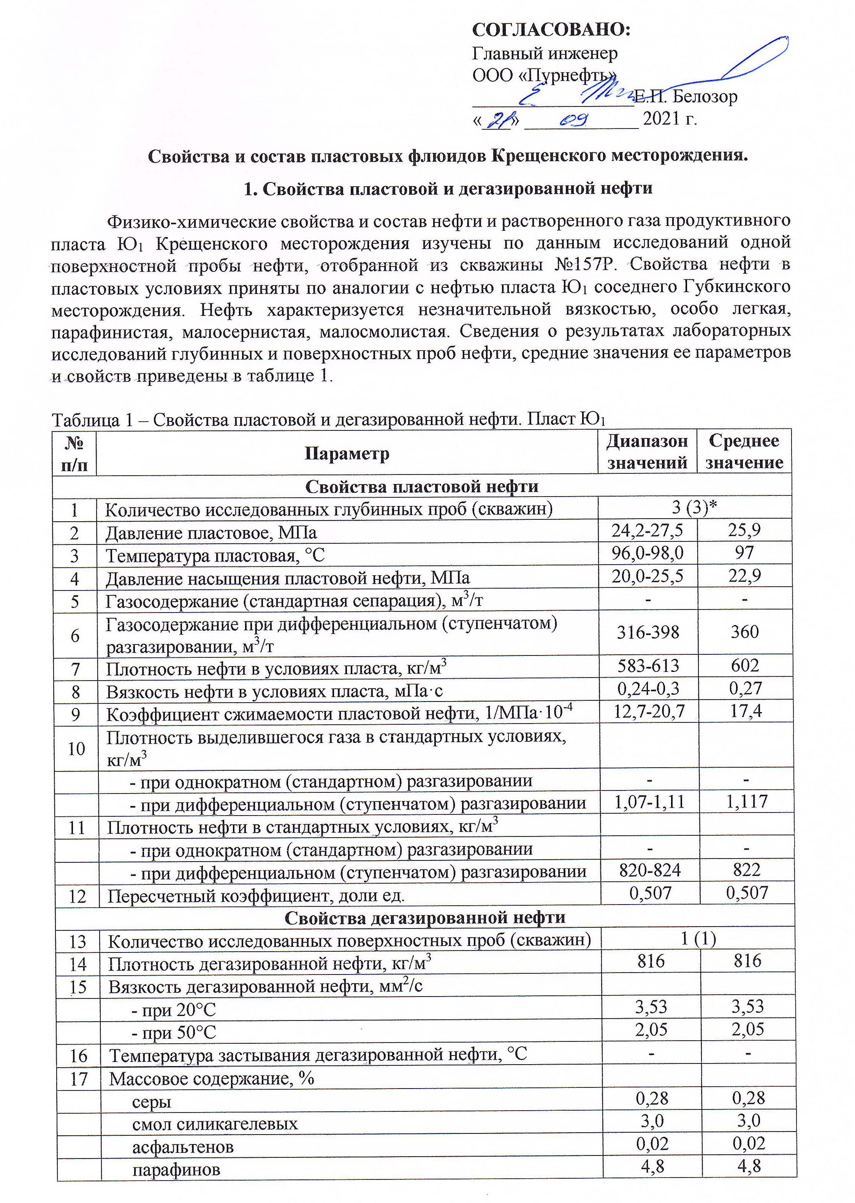

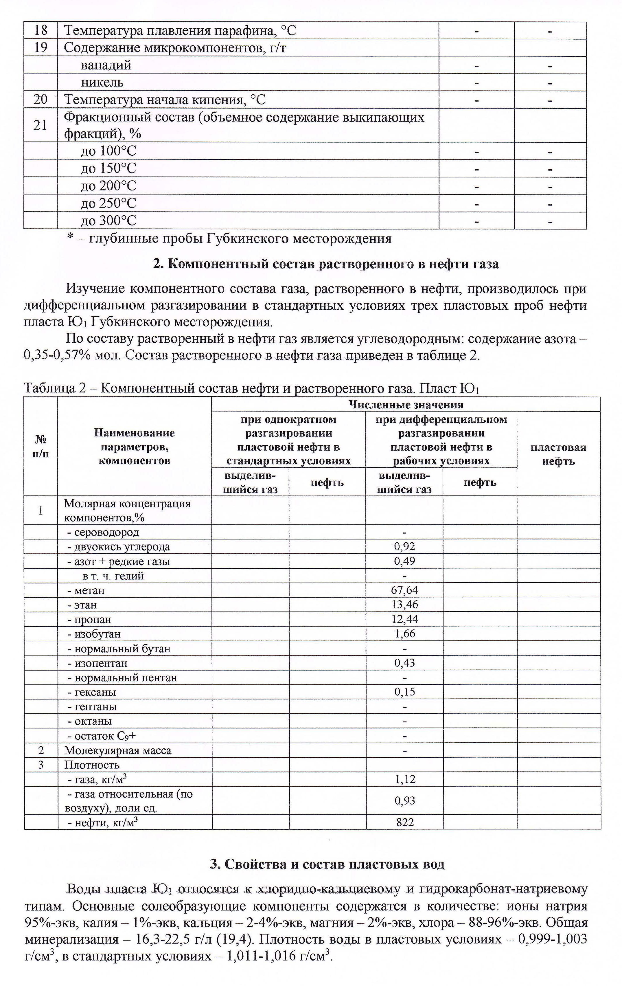

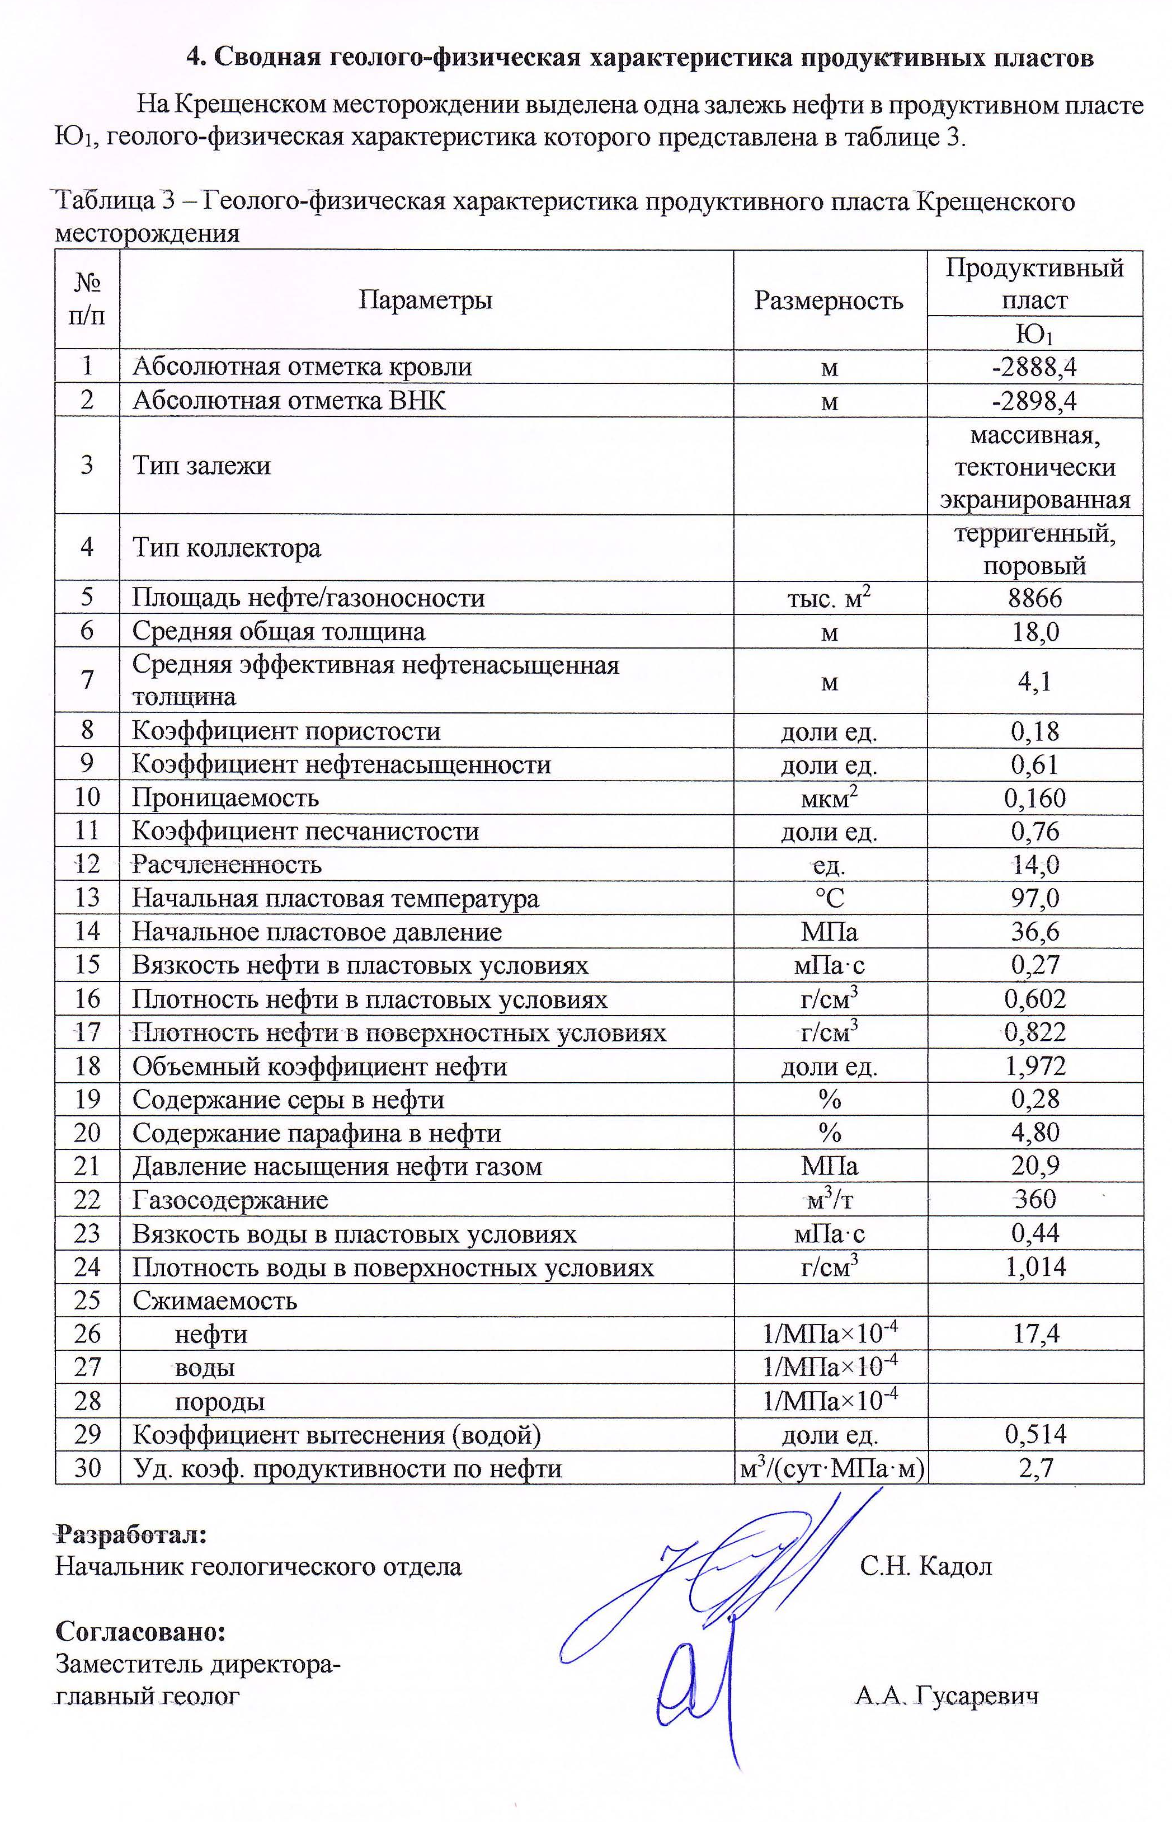

Приложение №3
Эскиз аппарата

Приложение №4
опросный лист для заказа указателя уровня LGB
